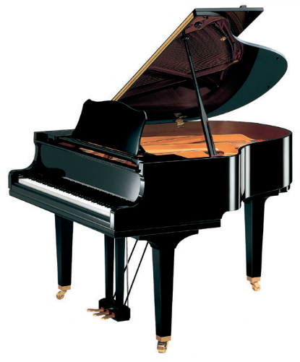
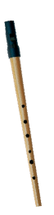
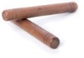
Karty pracy 57

Lekcja 27. Warsztat muzyczny
imię i nazwisko
klasa
data

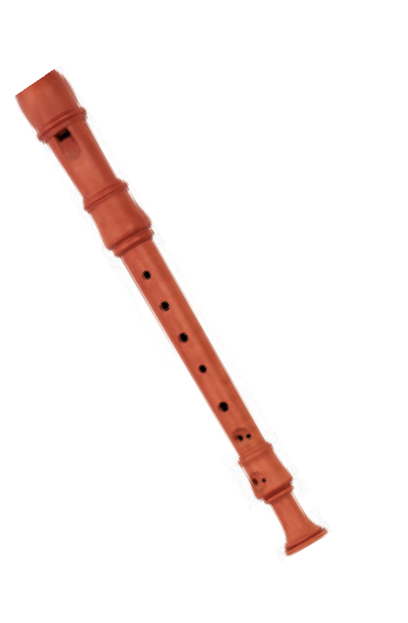
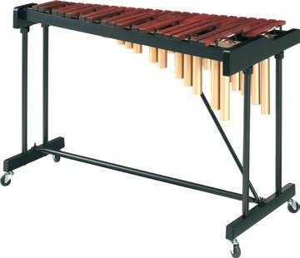
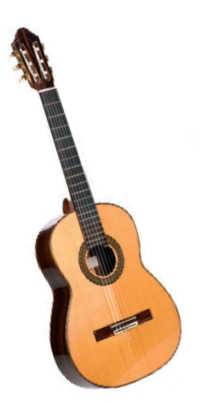
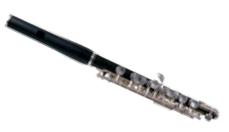
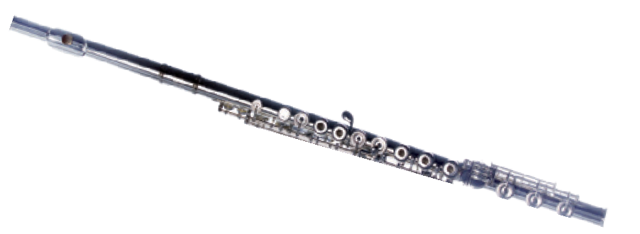
Podpisz zdjęcia, a następnie zaznacz te z nich, które przedstawiają instrumenty z rodziny fletów.
1

Zaznacz na osi czasu epokę baroku.
2

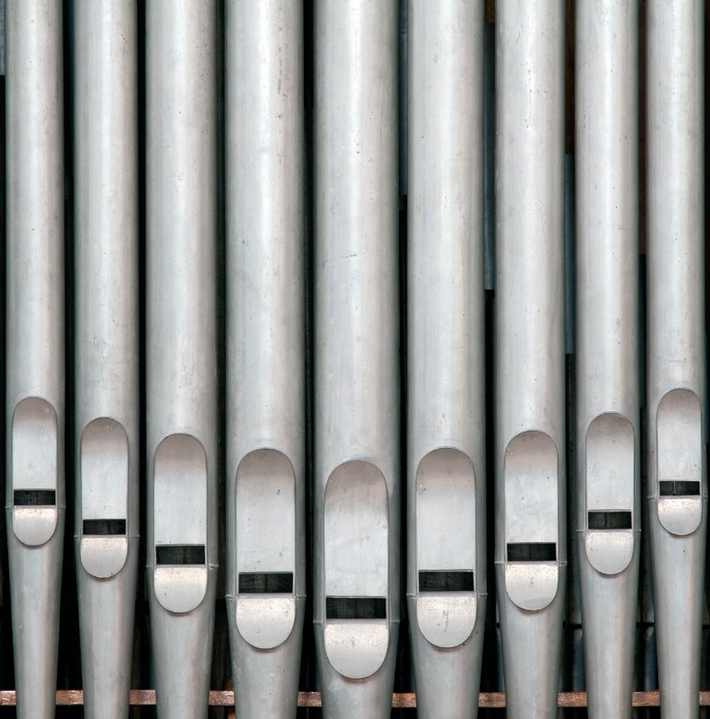
Napisz na jakich instrumentach grał w swojej twórczości Jan Sebastian Bach. Zapisz o wyrazy.
3

